**Cuestións teóricas**

1. Cal é o mecanismo polo que podemos crear bibliotecas de funcións en Java?
   * 1. Paquetes
     2. Herencia
     3. Encapsulación
     4. Static
2. Como se denomina o “motor de plantillas” que emprega NetBeans para configurar as plantillas?
   * 1. TMark
     2. HTML Marker
     3. Apache Mark
     4. Todas son falsas
3. Cal dos seguintes cartafoles NON se crea dentro da raíz dun proxecto Java Ant Standalone de NetBeans?
   * 1. src
     2. build
     3. classes
     4. nbproject
4. Cal das seguintes NON é unha ferramenta de construcción de software para NetBeans? a. ant
   * 1. derby
     2. maven
     3. gradle
5. Cal dos seguintes arquivos, que teñen que ver con ant, non se gardan dentro de nbproject?
   * 1. build.xml
     2. build-impl.xml
     3. project.xml
     4. project.properties
6. Cal dos enunciados sobre JAR é falso?
   1. É o acrónimo de Java Archive
   2. É un arquivo comprimido tipo zip, que se pode abrir con algunas das utilidades de compresión de arquivos
   3. Non pode conter soamente unha biblioteca/librería de clases sen un executable
   4. Pode conter unha biblioteca/librería de clases xunto cun executable de Java
7. Cal é o nome do parámetro que recolle por defecto os valores pasados por liña de comandos a unha app de Java standalone?
   1. param
   2. main
   3. String []
   4. Todas son falsas
8. Cal é o significado de *java cli tools*
   1. Ferramentas de liña de comandos de java
   2. Ferramentas de compilación por liña de comandos de java
   3. Ferramentas de execución por liña de comandos de java
   4. Todas son falsas
9. Ata que versión de Java SE se distribuía por separado JRE e JDK?
   1. 1.8
   2. 1.9
   3. 1.10
   4. 1.11
10. En que cartafol de Windows se almacenan as configuración de Netbeans propias dun usuario?
    1. %userprofile%\appdata\roaming\netbeans
    2. %appdata%\netbeans
    3. C:/users/*<<usuario>>*/appdata/roaming/netbeans
    4. Todas son certas
11. Cal sería o comando axeitado para executar o arquivo **app,** entendendo que app.java está definido dentro do paquete ***regex***, e que nós estamos situados co símbolo do sistema en ***src***?

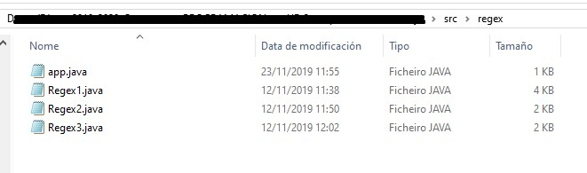

* 1. java regex.app
  2. java regex/app
  3. java regex.app.java
  4. Todas son falsas

1. Cal é o acrónimo de JAR?
   1. Java Ant Redistributable
   2. Java Archive Runtime
   3. Java Archive
   4. Todas son falsas
2. Cal dos comandos é o adecuado para executar o arquivo JAR ***executable.jar***?
   1. javac – jar executable.jar
   2. java -jar executable.jar
   3. javajar executable.jar com.acarballeira.mainclass
   4. java -jar executable.jar com.acarballeira.mainclass
3. Indica o enunciado falso
   1. Xeralmente dentro dun JAR existe un arquivo chamado *manifest.mf* que, entre outras cousas indica cal é a clase principal executable do proxecto
   2. Pódese crear un arquivo jar mediante o comando *jar cf arquivo.jar arquivo.class*
   3. Existen arquivos JAR executables e arquivos JAR que soamente conteñen bibliotecas de clases
   4. Para crear un arquivo JAR co comando jar debe estar definido o arquivo manifest previamente, e este debe indicárselle mediante a opción *m*.
4. Os arquivos de proxecto de netbeans, que extensión teñen?
   1. .nbp
   2. .nbb
   3. .nbx
   4. Todas son falsas
5. Cal das seguintes é unha plataforma Java?
   1. Java SE
   2. Java EE
   3. Java ME
   4. Todas son certas
6. Que plataforma de Java está orientada a crear apps Standalone?
   1. Java EE
   2. Java ME
   3. Java SE
   4. Todas son certas
7. Como se pode definir JDK?
   1. JRE + Dev tools
   2. Java SE platform + api de java (bibliotecas de clases nativas de java)+ dev tools
   3. Javac, jar, javadoc, java + JVM
   4. Todas son certas
8. Que outro tipo de arquivos comprimidos existen en Java para distribuir proxectos? a. par
   1. war
   2. wer
   3. jwar
9. Que comando deberíamos executar para poder compilar o arquivo Ola.java, situando os bytecodes no cartafol classes.
   1. javac -source Ola.java classes
   2. javac -cp classes Ola.java
   3. javac -d classes –target Ola.java
   4. javac -d classes Ola.java
10. Que comando sería o axeitado para compilar os arquivos java Ola.java, Ola2.java e Ola3.java, tendo dependencias das bibliotecas de terceiros lib1.jar e lib2.jar, e querendo que os bytecodes sexan compatibles coa versión 1.9 de JRE.
    1. javac –target 9 –source lib1.jar;lib2.jar 1.9 Ola.java Ola2.java Ola3.java
    2. javac –release 9 –cp lib1.jar;lib2.jar Ola.java Ola2.java Ola3.java
    3. javac –release 9 –source lib1.jar,lib2.jar 1.9 *.java
    4. javac –target 9 –cp lib1.jar;lib2.jar 1.9 Ola.*
11. Como podo ver a axuda do comando javac?
    1. javac /?
    2. javac –help
    3. A e b son certas
    4. Help javac
12. Á vista da seguinte estrutura de arquivos, a compilación de ProbaLibreriaExterna.java depende da biblioteca func_proc_metodos.jar. Cal sería o comando de compilación axeitado estando situados enriba de **src** establecendo como saída da compilación build\classes?

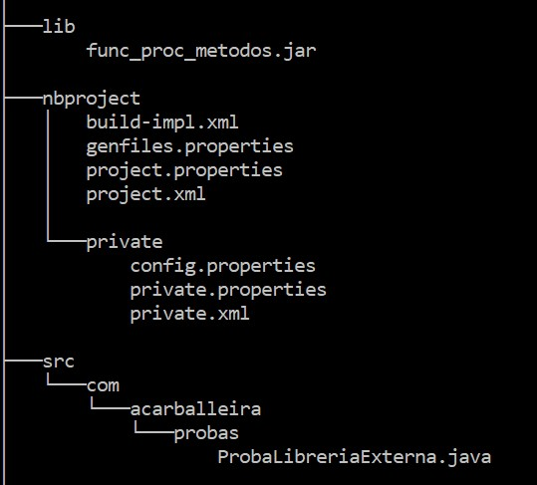

* 1. javac -cp lib\func_proc_metodos.jar src\com\acarballeira\probas\*.java – verbose –d ./build/classes
  2. javac -cp lib\func_proc_metodos.jar src\com\acarballeira\probas\ProbaLibreriaExterna.java –d build/classes
  3. javac -sourcepath lib\func_proc_metodos.jar src\com\acarballeira\probas\ProbaLibreriaExterna.java –verbose –d build\classes
  4. a e b son certas

1. En base á seguinte estrutura e contando que estamos situados enriba do cartafol src, cal sería o comando máis axeitado para compilar todos os arquivos .java e que o resultado da construcción fose parar ao cartafol c:\build\classes?

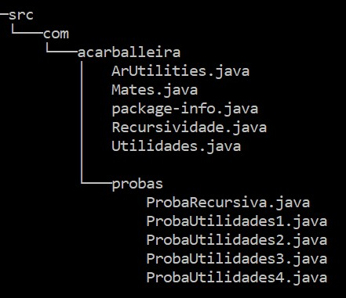

* 1. javac src\com\acarballeira\*.java src\com\acarballeira\probas\*.java –d c:\build\classes
  2. javac sourcepath src\com\acarballeira\ –d c:\build\classes
  3. javac src\com\acarballeira\* –d c:\build\classes
  4. Todas son certas

1. Cal dos seguintes enunciados sobre classpath é falso?
   1. É unha variable de contorna que permite especificar a localización de paquetes e clases de usuario ou de terceiros para que os programas de java se poidan executar correctamente.
   2. É un parámetro de liña de comandos que permite especificar a localización de paquetes e clases de usuario ou de terceiros para que os programas de java se poidan executar correctamente.
   3. É un parámetro de liña de comandos que permite especificar a localización de clases ou definición de interfaces (como sourcepath)
   4. No momento de executar java ou javac, se non especificamos nada máis enténdese que classpath = .
2. Que opción de javac permite que a compilación nos informe do que está a facer (activar o modo *chivato*)?
   * 1. target
     2. source
     3. verbose
     4. reléase
3. Á hora de executar javac podemos invocar os parámetros almacenados nun arquivo?
   * 1. Non
     2. Si mediante a opción @<<nome_ficheiro>>
     3. Si, pero só as opcións típicas d, verbose, cp, …
     4. Si, pero só os cartafoles que conteñen os .java